[Radwandern] Erste Sonnenstrahlen
Habe ich letzte Woche noch auf der Abfahrt zur Kalltalsperre darüber geflucht keine Handschuhe anzuhaben, durfte ich mich diesesmal über einen Hummelbesuch während einer kleinen Verschnaufpause freuen.
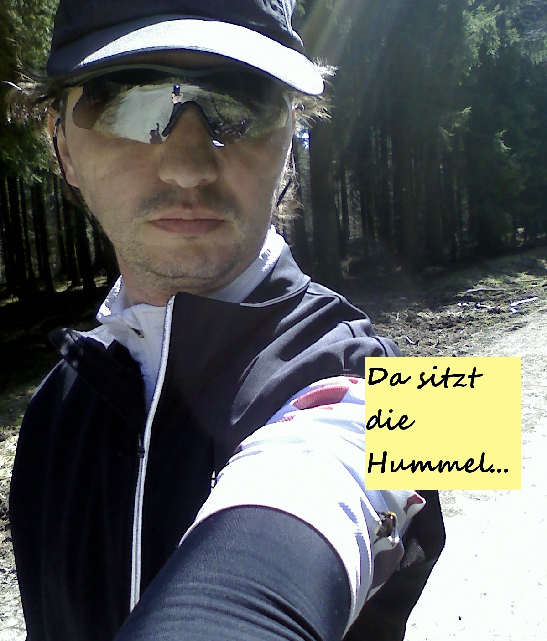 Hummelbesuch
Wegen des phantastischen Wetters, war die Strecke teilweise (Vennbahnweg, Kalltalsperre und Wesertalsperre) natürlich proppenvoll, ich habe natürlich auch den Sonnenschein genossen und somit wurde natürlich keine Bestzeit erreicht…
Irgendwie muss ich mir noch etwas für den Brooks-Sattel einfallen lassen – immerhin schon mehr als 300km gefahren – er sollte allmählich sitzen.
Die nächsten Wochenenden werde ich möglichst ausnutzen, um mich für meine grosse Tour fit zu machen…
Karte

